1 Die Abbildung rechts zeigt einen Längsschnitt durch
A B C

D

E

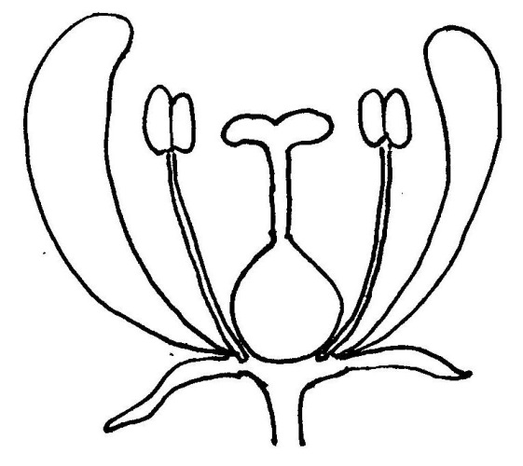
eine Kirsch-Blüte. Benenne die fünf Blütenteile mit ihren
Namen (vgl. z.B. S.215) und nenne die Aufgaben der Teile
A, B und C:

A _____________________________________________

B _____________________________________________

C _____________________________________________

D _____________________________ E ____________________________

2 Vergleiche der Blüte der Tulpe mit der Kirsch-Blüte: Findest du bei der Tulpe die gleichen Blütenteile?

___________________________________________________________________________

3 Verbessere die Fehler im folgenden Text, indem du das Falsche durchstreichst und das Richtige darüber schreibst. Unterstrichene Wörter sind richtig und dürfen nicht verändert werden. Wenn du nicht sicher bist, schlag im Buch nach!

Unter Befruchtung versteht man folgenden Vorgang: Bienen bringen die Spermien-zellen auf den oberen Teil des Stempels einer Kirsch-Blüte, den man Fruchtknoten nennt. Sie wachsen schlauchförmig zur Eizelle hin und schließlich verschmelzen die beiden Fortpflanzungs-Zellen miteinander, so dass eine Embryozelle entsteht. Diesen Vorgang nennt man Verschmelzung. Danach verwelken die meisten Blütenteile wie z. B. der Fruchtknoten oder der Blütenboden. Aus dem Kronblatt entsteht schließlich das Fruchtfleisch der Kirschfrucht.
4 Viele Pflanzenarten sorgen dafür, dass ihre Blüten nicht von dem Blütenstaub aus der selben Blüte bestäubt werden. Das hat den Vorteil, dass das Erbgut ausgiebiger gemischt wird. Überlege dir zwei verschiedene Mechanismen, mit denen Pflanzen eine Selbstbestäubung verhindern könnten.

Mechanismus 1: | Mechanismus 2:

Lösungs-Möglichkeiten und Hinweise für die Lehrkraft:

Das Arbeitsblatt umfasst den wesentlichen Stoff der Botanik in der 5. Klasse nach LehrplanPLUS.

1 A das Kronblatt, lockt Insekten an
B das Staubblatt, erzeugt Pollenkörner mit Spermien-Zellen
C der Stempel, erzeugt im unteren Teil Ei-Zellen
D das Kelchblatt
E der Blütenboden

2 Bei der Tulpe unterscheidet man nicht Kron- und Kelchblatt, sondern es gibt nur eine Sorte von Blütenblättern.
(Bei der Tulpe fehlt der Griffel.)
Bestäubung Pollen-
körner Narbe

Zygote
Befruchtung
die Staubblätter die Kronblätter der Fruchtknotenwand
3
Unter Befruchtung versteht man folgenden Vorgang: Bienen bringen die Spermien-zellen auf den oberen Teil des Stempels einer Kirsch-Blüte, den man Fruchtknoten nennt. Sie wachsen schlauchförmig zur Eizelle hin und schließlich verschmelzen die beiden Fortpflanzungs-Zellen miteinander, so dass eine Embryozelle entsteht. Diesen Vorgang nennt man Verschmelzung. Danach verwelken die meisten Blütenteile wie z. B. der Fruchtknoten oder der Blütenboden. Aus dem Kronblatt entsteht schließlich das Fruchtfleisch der Kirschfrucht.

4 Weibliche Blüten, die nur Eizellen erzeugen, und männliche Blüten, die nur Spermienzellen erzeugen.

Die Eizellen werden weit vor den Spermienzellen reif.

Zu den botanischen Bezeichnungen: sieh Didaktik-Skript zur 5. Klasse Biologie.

